МИНИСТЕРСТВО ОБРАЗОВАНИЯ РЕСПУБЛИКИ БЕЛАРУСЬ
УЧРЕЖДЕНИЕ ОБРАЗОВАНИЯ
«БЕЛОРУССКИЙ ГОСУДАРСТВЕННЫЙ ТЕХНОЛОГИЧЕСКИЙ УНИВЕРСИТЕТ»

Электронно-вычислительные машины и периферийное оборудование
Лабораторная работа №3
Оптимизация работы ОС Windows

Выполнила:
Мергель К.А.
Преподаватель: Коренькова А.А.

Минск, 2020
Цель: Провести оптимизацию операционной системы Windows 10. Проверить работоспособность системы после проведения ее оптимизации. Выполнить практическую часть. Сделать выводы.
Практическая часть
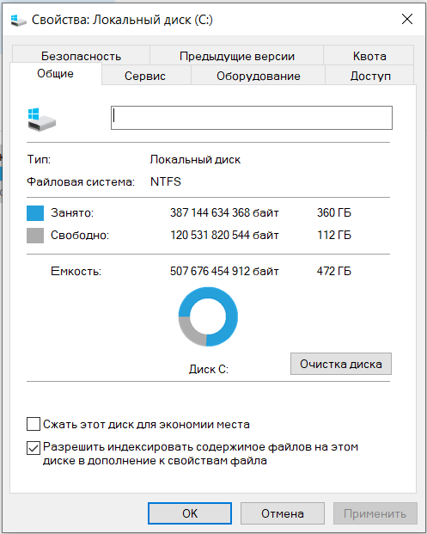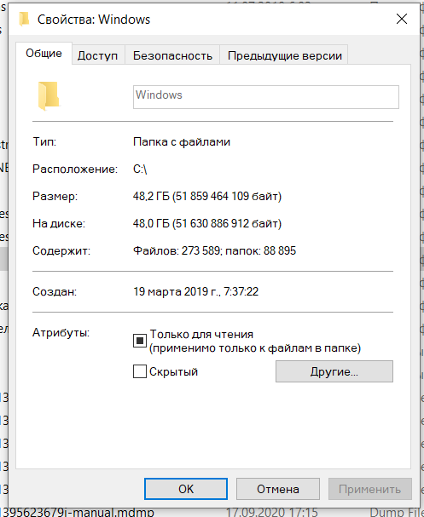
После удаления папки C:\Windows\WinSxS\Backup из системного каталога очистилось 402МБ.
2. Дефрагментация
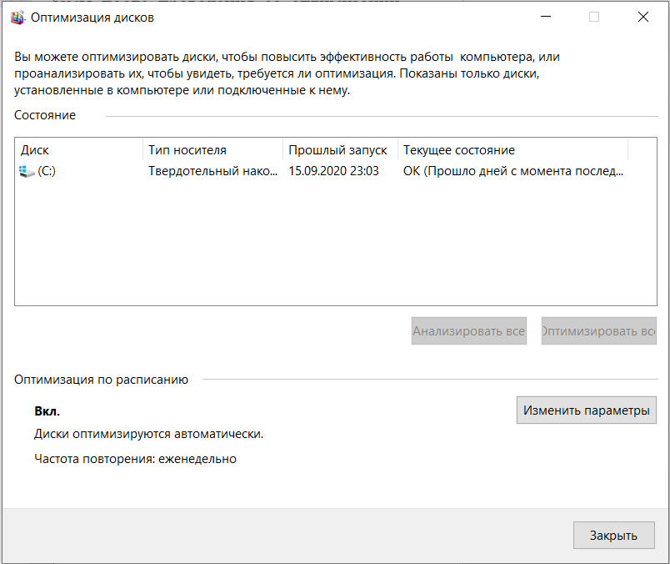
3. Оптимизация с помощью ключей реестра
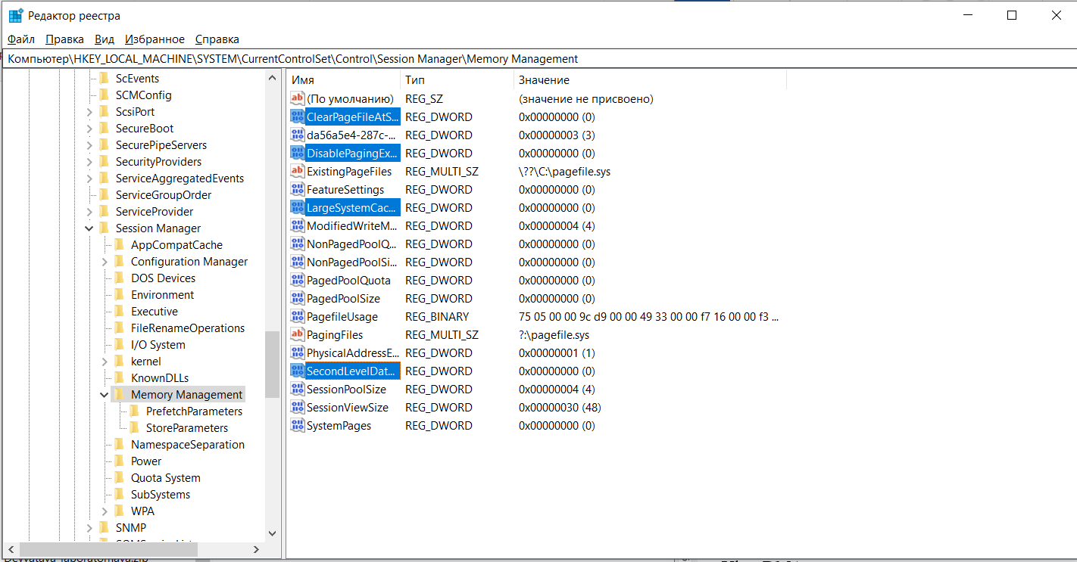
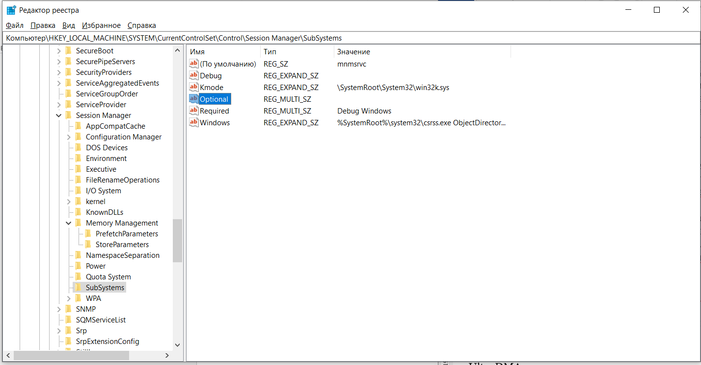
4. Дополнительная оптимизация и оптимизация с помощью специализированного софта
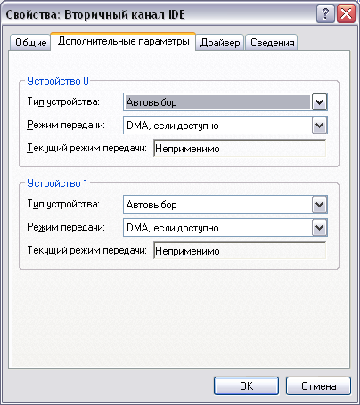
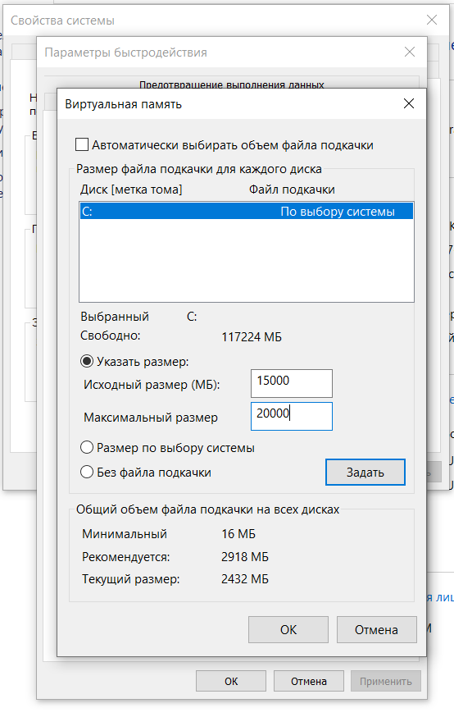
Оптимизация реестра посредством софта
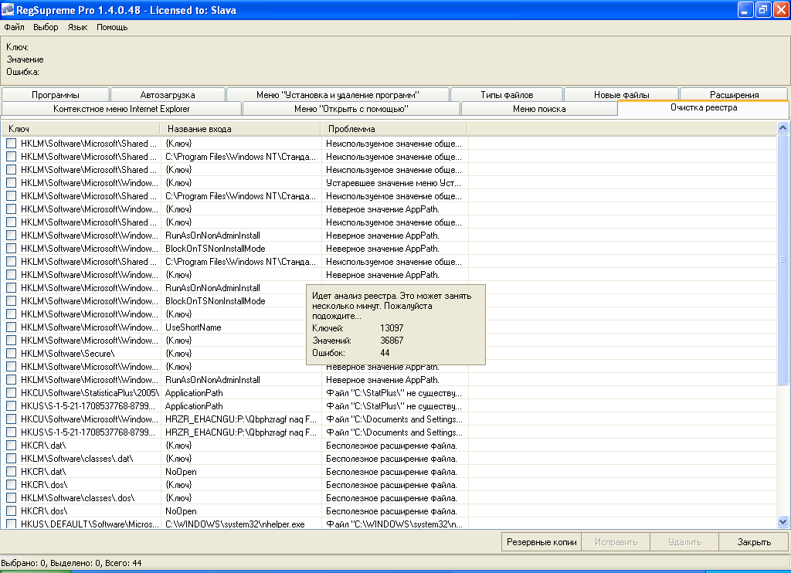
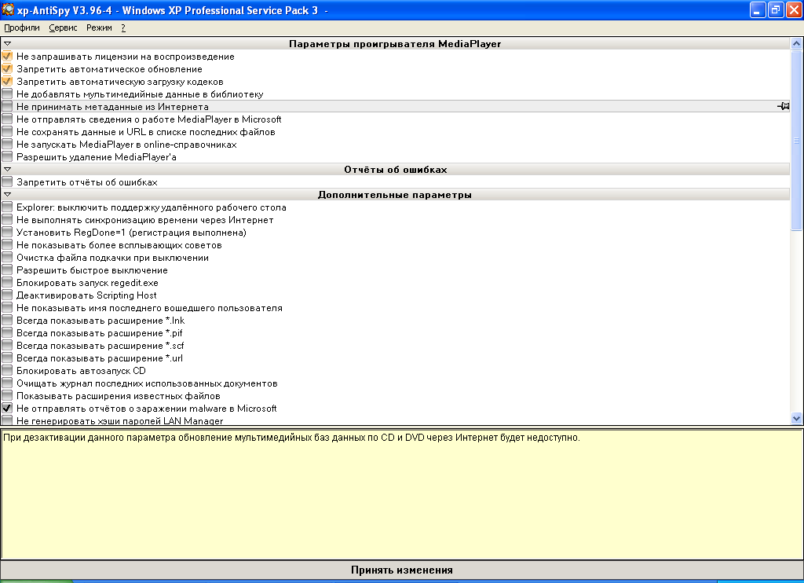
Контрольные вопросы:
- Какие системные папки можно удалять без последствий для ОС?
%SystemRoot%\system32\dllcache\. В ней хранятся защищенные системные файлы, используемые для автоматического восстановления оригиналов в случае их повреждения. Можно удалить папку %SystemRoot%\Driver Cache\i386\. Правда, после этого, каждый раз когда вы будете устанавливать новое оборудование, Windows будет запрашивать установочный CD.
- С помощью какой команды мы можем изменить размер системной папки с файлами восстановления?
С помощью команды sfc: sfc /cachesize=0 его можно сократить до нуля (или до любого другого желаемого значения).
- Для чего необходима дефрагментация?
Дефрагментация диска предназначена для заполнения пустых пространств последовательно файлами, для ускорения производительности вашего компьютера.
- Как установить размер файла подкачки?
Задавать файл подкачки не в коем случае не рекомендуется динамическим или по выбору системы. Он должен составлять половину оперативной памяти и должен быть задан статически. Так как на изменение размеров файла при динамическом режиме системой тратиться очень много ресурсов и понижение производительности заметно визуально.
- С помощью каких программ можно оптимизировать работу ОС?
ULTRA DMA, FreeRAM XP PRO, RegSuprime Pro, RegCure.

Вывод: Я провела оптимизацию операционной системы Windows 10. Проверила работоспособность системы после проведения ее оптимизации. Выполнила практическую часть. Сделала выводы.

